研究报告 | 投资咨询业务资格：  证监许可【2012】1497号  联系信息  分析师：许克元  期货从业资格：F3022666  投资咨询资格：Z0013612  邮箱：xuky@gzf2010.com.cn  联系人：吴宇祥  期货从业资格：F03087345  邮箱：wu.yuxiang2@gzf2010.com.cn  焦煤主力连续合约走势  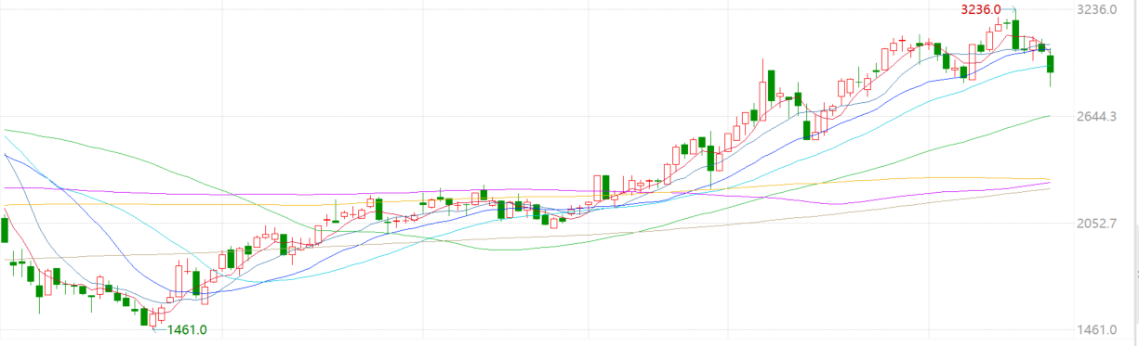  相关报告  20211230《广州期货-专题报告-螺纹钢-限产篇：12月环保、平控、自主减产三因素并举-20211230》  20211230《广州期货-专题报告-螺纹钢-复产篇：节后稳价的需求降幅区间15%~20%-20211230》  20220120《广州期货-专题报告-螺纹钢-复工后需求降幅决定方向，关键窗口在3月初-20220120》  20220323《广州期货-专题报告-焦煤&焦炭-疫情大规模反弹，但存在积极因素-20220323》  20220331《广州期货-专题报告-螺纹钢-从固定资产投资看黑色宏观预期为什么会那么强-20220331》
专题报告：螺纹钢&焦煤&焦炭
粗钢减产较难改焦煤紧缺，用钢需求决定方向和节奏
广州期货 研究中心
联系电话：020-22836112
粗钢产量压减：2022年4月19日，发改委新闻发布会上提出为贯彻落实党中央、国务院的决策部署， 2022年，国家发展改革委、工业和信息化部、生态环境部、国家统计局将继续开展全国粗钢产量压减工作，引导钢铁企业摒弃以量取胜的粗放发展方式，促进钢铁行业高质量发展。
逻辑观点：第一，从定性的角度看，整体产量节奏或以需求为锚点，2022年的产量压减是区域性的、分级对待的。产量或锚定是需求，不排除类似去年年底需求差而阶段性主动减产的现象。第二，铁水增量空间有限环比较难大幅度下跌，全年粗钢产量压减对应1000、2000、3000、4000万吨对应4-12月铁水日均产量分别为241、238、235、231万吨/日，1-3月全国粗钢产量同比压减2766万吨下，日均产量环比较难下跌。第三，焦煤供需缺口收敛，但全年紧缺局势不改，二季度更多是边际改善，从全年的角度，我们定性的判断铁水与炼焦煤的平衡点大致在230-233万吨/日的范围内，如换算成钢联铁水大约在222-225万吨/日。钢联铁水口径4-5月约在212万吨/日、6-9月钢在223-226万吨/日、10-12月227-230万吨/日（不补库情况下）。第四，焦炭产能过剩下较难走独立行情，我们认为焦炭的产量是内需（铁水）+出口量、焦煤产量中两者偏低的一端决定的，重点关注生产节奏及利润情况。
行情展望：用钢需求决定方向和节奏，把握阶段性行情。从钢材需求角度看，一是全年总量问题，如稳增长的经济目标维持5.5%的增速不变，则全年总量需求则有望实现正增长，减产力度或偏低，具体可参考《广州期货-专题报告-螺纹钢-从固定资产投资看黑色宏观预期为什么会那么强-20220331》。二是节奏问题，节奏上或容易出现反复，受疫情窗口、政策窗口、钢材消费季节性三重因素影响。首先是5月前后的窗口期，目前偏乐观来看，疫情或在5月上旬得到有效控制，而4月底政治局会议将维宏观政策目标决定方向，预计5月前后或释放疫情尾声的需求脉冲，短期或有所体征。其次是5月滞后旺季，若疫情有效控制、政策发力下，则需求放量后需要考虑需求高度、地产现金流、房产销售等是否与产量匹配，需求强度侧面反应旺季需求总量。最后是6-7月的淡季窗口，面临高温与雨季的冲击，赶工与恶劣的施工条件之间的矛盾较为突出。
风险因素：相关产业政策超预期

目录
一、事件缘由 1
二、2021年与2022年两次减产对比 1
三、减产对平衡表的影响测算 2
（一）铁水产量测算 2
（二）焦煤供应测算 3
（四）焦炭供需测算 4
（五）结论：焦煤供应较难解决，核心还是在钢材需求 5
（六）行情展望：用钢需求决定方向和节奏，把握阶段性行情 6
免责声明 错误!未定义书签。
研究中心简介 错误!未定义书签。
广州期货业务单元一览 错误!未定义书签。

图表目录
图表 1：2021-2022年分月份粗钢产量同比变化（按统计局累计值口径计算，万吨） 1
图表 2：铁水产量情景测算（国家统计局口径，4-12月平均值；万吨/日） 2
图表 3：铁水日产统计差异 2
图表 4：对应钢联口径铁水产量 2
图表 5： 中蒙现有铁路以及拟建铁路 3
图表 6：中蒙铁路及拟建铁路情况介绍及判断 4
图表 7：进口蒙煤数量折精煤测算 4
图表 8：炼焦精煤有效供给测算（全国+进口；万吨） 4
图表 9：独立焦企产量与盈利的关系 5
图表 10：螺纹钢即时利润 6
图表 11：RB2201/Jm2209 6

一、事件缘由
2022年4月19日，发改委新闻发布会上提出为贯彻落实党中央、国务院的决策部署，2021年，在各有关方面的共同努力下，粗钢产量压减任务全面完成。为保持政策的连续性稳定性，巩固好粗钢产量压减成果，2022年，国家发展改革委、工业和信息化部、生态环境部、国家统计局将继续开展全国粗钢产量压减工作，引导钢铁企业摒弃以量取胜的粗放发展方式，促进钢铁行业高质量发展。中国钢铁工业协会将配合做好粗钢产量压减工作，加大行业自律力度。在粗钢产量压减过程中，将牢牢把握2022年经济工作稳字当头、稳中求进总基调，统筹做好“六稳”工作、落实“六保”任务、碳达峰碳中和长远目标节点要求以及钢铁行业“十四五”发展目标、平稳运行等因素，在保持钢铁行业供给侧结构性改革政策连续性和稳定性的同时，坚持市场化、法治化原则，发挥市场机制作用，激发企业积极性，严格执行环保、能耗、安全、用地等相关法律法规。坚持突出重点，区分情况，有保有压，避免“一刀切”，重点压减京津冀及周边地区、长三角地区、汾渭平原等大气污染防治重点区域粗钢产量，重点压减环保绩效水平差、耗能高、工艺装备水平相对落后的粗钢产量，确保实现2022年全国粗钢产量同比下降。

二、2021年与2022年两次减产对比
全面减产与区域性减产，2021年全国各省粗钢产量平控以及山东、河北两省根据自身情况在平控基础上制定减产目标。2022年主要是京津冀及周边地区、长三角地区、汾渭平原地区。
2022年分级减产，2022年减产主要针对水平差、耗能搞、工艺装备水平相对落后的钢铁厂产量进行压减，目前大中型钢厂整体评级相对较高，减产压力主要集中在小钢厂。
前置减产与后置减产，2021年减产主要是从下半年开始，其中大部分产量压减是在Q4季度完成。而2022年由于冬奥会及冬残奥会原因，一季度已经压减粗钢产量2766万吨，如剩余时间仍有产量压减工作，若考虑二十大召开、杭州亚运会以及传统的采暖季，产量压减工作或放至9-11月。
图表 1：2021-2022年分月份粗钢产量同比变化（按统计局累计值口径计算，万吨）
数据来源：Wind 广州期货研究中心

三、减产对平衡表的影响测算

（一）铁水产量测算
从中钢协的表示来看，在当前的市场环境下，钢铁行业面临的主要任务是，在有限的市场需求下如何保持供需的平衡。压减粗钢产量就是充分发挥政府和市场作用，要适时调整钢铁生产强度，建立市场供需的新平衡。从定性上看，整体产量节奏或以需求为锚点，产量的前提是需求，不排除类似去年年底需求差而阶段性主动减产的现象。今年由于疫情的影响，宽信用的传导不畅，叠加汛期与高温降至，淡季是否赶工仍需观察。故目前更多以产量上下限来计算大致铁水范围。2021年粗钢产量压减3197万吨，2022年1季度粗钢产量同比下降2766万吨，假设粗钢/生铁比值保持一致，全年平控、全年减产1000万~4000万吨的情景下，计算4-12月的日均铁水产量。
2021年粗钢-生铁计算的废钢用量同比已下降760万吨，约15%。最要是由于电炉减产、疫情导致废钢供应不畅所致。由于汽车及零部件的废料是废钢的主要来源，上海汽车产业链正在复产以及全国范围内疫情正在好转，故假设剩余月份废钢用量与去年保持一致。
由于统计口径与统计频率的差异，钢联274口径的铁水样本日产与国家统计局生铁数据计算具有一定差异，一般是国家统计局高于钢联247样本。这个差异在月度上不存在规律的，我们以2021年全年日产差异8.83万吨/日作为上限，2022年Q1季度差异7.43万吨/作为下限，假设2022年4-7月铁水日产保持在这个范围内。从目前233万吨/日的247样本日产看，大概相当于全年减产1000万吨的水平。若减产超过1000万吨水平，后续铁水或阶段性冲高，高点预计在240万吨/日左右，较难长时间维持。
图表 2：铁水产量情景测算（国家统计局口径，4-12月平均值；万吨/日）
全年减产目标 | 2021年粗钢日产水平 | 2021年生铁日产水平 | 2023年粗钢日产水平 | 2022年生铁日产水平
平控 | 277 | 235 | 287.1 | 244
1000万吨 |  |  | 283.4 | 241
2000万吨 |  |  | 279.8 | 237.9
3000万吨 |  |  | 276.1 | 234.8
4000万吨 |  |  | 272.5 | 231.7

数据来源：国家统计局 Wind 广州期货研究中心
图表 3：铁水日产统计差异 | 图表 4：对应钢联口径铁水产量
数据来源：Wind 广州期货研究中心

（二）焦煤供应测算
国内焦煤，2022年1-2月炼焦精煤产量7760万吨，同比上涨68万吨，整体变化不大。4月14日，国家矿山安监局发布关于开展矿山安全生产大检查工作的通知，在超产导致的安全事故入刑法后，我们假设2022年全国产量=2021年全国产量+6-7月断层导致的缺量回补+假设7月核增1000万吨产能。
俄煤，俄煤1-3月进口总量约333万吨，同比增长132%，三月进口142.76万吨，同比增长142%。目前俄煤进口量扩大的趋势较为显著，但由于俄煤运力问题以及动力煤进口补缺问题更为重要，我们假设后续俄煤后续平均保持150万吨进口。
澳煤，目前1-3月份澳煤进口量是之前年份滞留的量，与钢联沟通后得知以及纳入了现今库存中，假设进口政策不变，故今年的澳煤进口量按归零处理。
其他煤，主要是加拿大煤、美国煤。在俄乌战争后，中国国内焦煤价与海外焦煤价格倒挂，进口意愿较差，其中3月进口约102万吨，同比下降52%。从目前的俄乌战争尚未缓和、欧洲重启煤电、日韩制裁俄煤、以及一定的长协煤、俄煤强度不够需要美、加煤补充综合考虑，假设后续月份保持减量50%的比例。
蒙煤情况较为复杂，首先是新兴的火运方式，我们假设7-12月每个月贡献9万吨焦煤进口增量，除通病的轨道不一致、缺箱、缺车头外，具体情况如下图表5所示。其次是汽运方式，根据汾渭消息5月份后策可口岸开始开放，而甘其毛都口岸自4月18日起，甘其毛都以每日通关300辆车为基数，自4月20日开始，通过奖惩性措施，稳步有序地将日通关运煤车辆提升至最大化，即蒙方跨境运输司机在甘其毛都口岸前置核酸检测过程中，如连续6日未检出阳性，则增加30辆，以此类推，累计叠加，直至提升至通关极限。但若出现过1例阳性，日通关运煤车辆直接降回正常通关过货量（正常日通关运煤车辆为250辆）。对此，策克的月通关能力大约在100-120万吨左右。汽运通关我们分为乐观、中性、悲观三种情况，乐观与悲观主要取决于通关车辆的阳性情况，乐观为无疫情、悲观疫情再次影响口岸通关、中性取两者平均值。在5月我们认为策克与甘其毛都均属于爬坡过程，在6月后悲观假设甘其毛都口岸为300车+策克55万吨/月，乐观情况我们假设甘其毛都500车+策克110万吨/月。
图表 5： 中蒙现有铁路以及拟建铁路
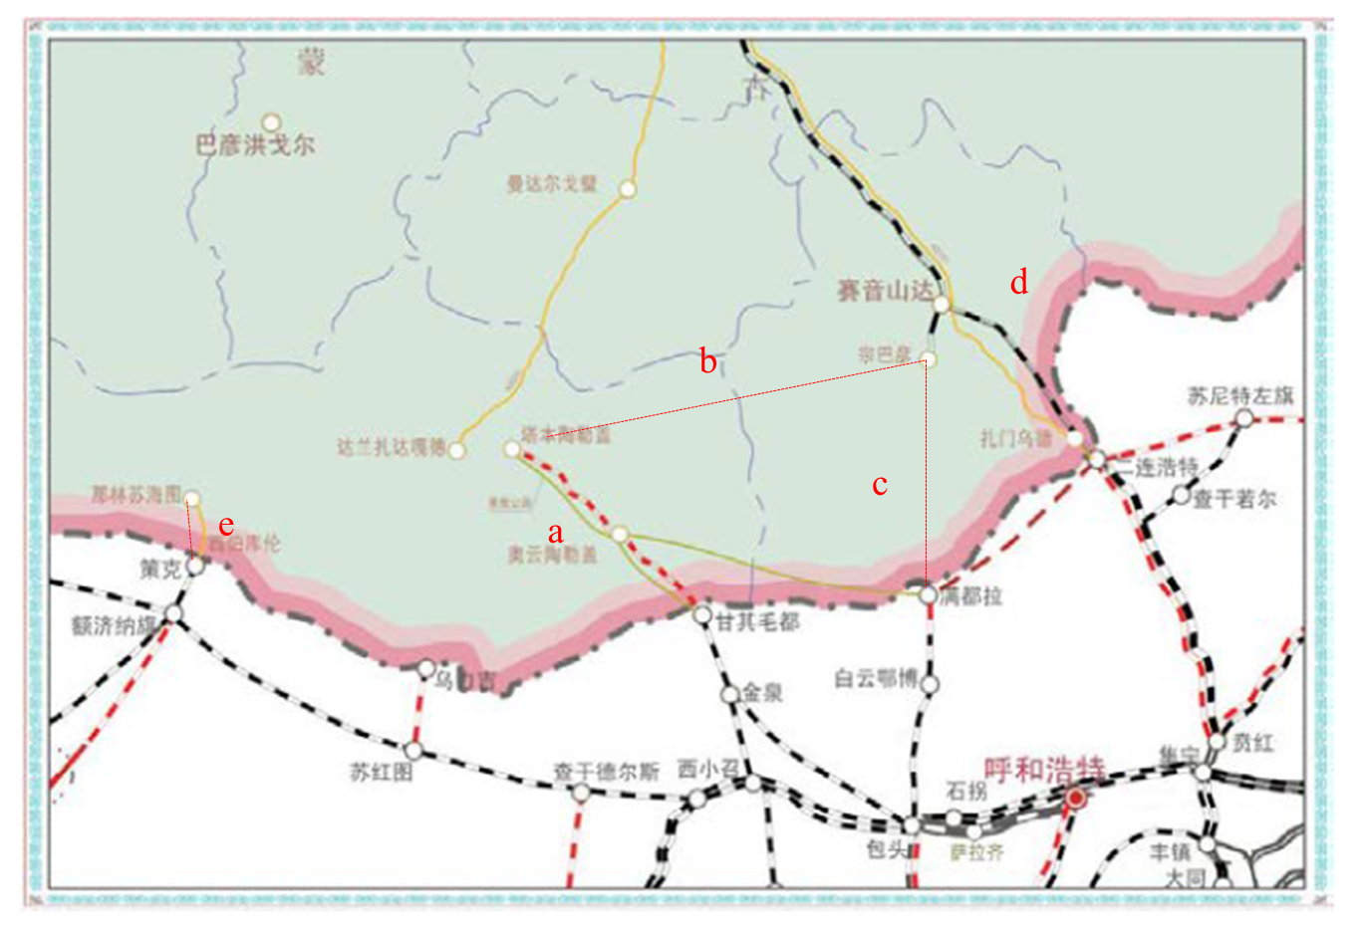
数据来源：百度地图 Mysteel 广州期货研究中心
图表 6：中蒙铁路及拟建铁路情况介绍及判断
编号 | 对应口岸 | 计划通车时间 | 运力 | 22年能否贡献煤炭增量 | 理由
a | TT矿-甘其毛都 | 7月中旬 | 3000万吨/年 | 少量 | 据钢联了解，若全勤预计每个月贡献9万吨蒙煤进口增量
b+c | TT矿-宗巴彦-满都拉 | b段试运行；c段规划中 | B段运力1500万吨/年，C段运力未知 | 否 | 2022年3月12日，满都拉对面蒙方杭吉口岸铁路开工
b+d | TT矿-宗巴彦-二连浩特 | b段3月15日试运行；d段是现有铁路 | B段运力1500万吨/年 | 少量 | 二连浩特是中欧班列重要口岸，可能无多余运力给与煤炭，2022年3月17日蒙方宣布扩建集装箱交换场；3月28日b段试运行发生脱轨侧翻。
e | 那林苏海图-策克 | 规划中 | 运力未知 | 否 | 2022年3月16日蒙方宣布加快推进新建设策克方向铁路建设

数据来源：蒙古格日 Mysteel 广州期货研究中心
图表 7：进口蒙煤数量折精煤测算
 | 4月 | 5月 | 6月 | 7月 | 8月 | 9月 | 10月 | 11月 | 12月
乐观 | 102 | 213 | 294 | 300 | 300 | 294 | 300 | 294 | 300
中性 | 102 | 213 | 262 | 270 | 270 | 262 | 270 | 262 | 270
悲观 | 102 | 213 | 231 | 241 | 241 | 231 | 241 | 231 | 241

数据来源：广州期货研究中心
图表 8：炼焦精煤有效供给测算（全国+进口；万吨）
 |  | 4月 | 5月 | 6月 | 7月 | 8月 | 9月 | 10月 | 11月 | 12月 | 均值
总供给 | 乐观 | 4376 | 4542 | 4806 | 4733 | 4794 | 4689 | 4816 | 4920 | 4873 | 4728
 | 中性 | 4376 | 4542 | 4774 | 4703 | 4765 | 4657 | 4786 | 4888 | 4844 | 4704
 | 悲观 | 4376 | 4542 | 4742 | 4674 | 4736 | 4626 | 4757 | 4857 | 4814 | 4680
折铁水 | 乐观 | 219 | 220 | 241 | 230 | 233 | 235 | 234 | 247 | 236 | 233
 | 中性 | 219 | 220 | 239 | 228 | 231 | 233 | 232 | 245 | 235 | 232
 | 悲观 | 219 | 220 | 238 | 227 | 230 | 232 | 231 | 243 | 234 | 230

数据来源：广州期货研究中心
注：据4月22日蒙古国zindaa网新闻报道蒙古国政府将2022年煤炭出口量下调50%至1800万吨，该数据与我们悲观假设下较为相近，但由于疫情存在较大不确定性且近两年蒙方相关媒体及协会组织对出口的预计准确率较低，故并未采用媒体数据。

（四）焦炭供需测算
我们认为焦炭的产量是内需+出口量、焦煤产量中两者偏低的一端决定的，重点关注生产节奏及利润情况。一是从焦炭产能过剩，不存在生产能力不足问题，2022年全年预计净增1583万吨产能，并且同时约2621万吨产能是在12月淘汰。2020、2021年净新增-2517万吨、3689万吨，整体产能是过剩的。二是从炼焦煤供应有限，无法过量生产，炼焦煤总量与不同减产量的铁水基本保持紧平衡关系，而铁水已经达2022年顶部区域，同比2021年生产水平整体偏低。三是，体量差异的再平衡，焦炭出口利润较好，但整体来看，出口价格过高会在一定程度带动出口量，但内需体量远大于出口，无论是由此导致的铁水被动减量亦或是国内焦炭被动提涨从而收敛价差都会重新平衡。四是，独立焦企的生产行为与利润高度相关，自焦煤供应偏紧以来，产量与利润基本保持同步。
图表 9：独立焦企产量与盈利的关系
数据来源： Mysteel 广州期货研究中心

（五）结论：焦煤供应较难解决，核心还是在钢材需求
从焦煤供应端来看，我们是偏乐观的假设。因为焦煤的供应还会持续受到疫情、地缘政治冲突的影响。第一是疫情端，奥密克戎甚至是新的变异病毒短期是无法决定清零的，在国内坚持动态清零的总方针不变的情况下，防疫会对蒙煤的进口带来较大的冲击，一般都是急降缓升。其次是地缘政治冲突，俄煤端据我们目前草根调研的结果，4月新增订单较少，结算问题尚未解决，目前到货量偏高或是发运节奏的问题，未能能否持续保持平均每个月150万吨的进口量尚成疑问。
从铁水端来看，我们尽量偏低的估计铁水产量。一是废钢的供应问题目前尚未看好明确的好转，若疫情再次冲击汽车产业链或引发阶段性物流问题，均会提高铁水的产量。二是从总支出=总收入的角度来看，在保障GDP增长的同时也是保障产量。参考我们专题报告《广州期货-专题报告-螺纹钢-从固定资产投资看黑色宏观预期为什么会那么强-20220331》，今年更多是投资拉动型的GDP增长，稳增长下大概率铁水的减产是阶段性的而不是总量性的。而在4000万吨的粗钢的减产假设下，铁水与炼焦煤保持紧平衡关系。低库存的问题较难解决。
综上所述，结合平衡表的结论，从全年的角度，我们定性的判断铁水与炼焦煤的平衡点大致在230-233万吨/日的范围内，如换算成钢联铁水大约在222-225万吨/日。钢联铁水口径4-5月约在212万吨/日、6-9月钢在223-226万吨/日、10-12月227-230万吨/日（不补库情况下），如果铁水产量减产超预期，在今年的低利润以及减产政策偏向下，更多是钢材消费需求不及预期导致的主动减产。由此更多可能的是需要降价配合钢材去库存，从而负反馈传导至上游焦煤。

（六）行情展望：用钢需求决定方向和节奏，把握阶段性行情
从钢厂利润角度看，目前钢厂利润处于盈亏附近，若钢材消费需求趋弱，钢价上行驱动较弱，则焦煤价格上行将钢厂利润转为亏损，在粗钢产量同比压减的政策引导下，钢厂或主动调整生产节奏缓解亏损及库存压力。从焦煤供需看，全年供应总量上持续偏紧态势较难改变，但趋势上边际改善明显，前期对供应端的定价较为充分，后续缺口若有扩张，则大概率由钢材消费需求拉动的铁水产量阶段性上行。从盘面估值来看，螺纹钢RB2210/焦煤jm2209的比值已经接近去年9月份水平，继续上行空间有限。
从钢材需求角度看，一是全年总量问题，如稳增长的经济目标维持5.5%的增速不变，则全年总量需求则有望实现正增长，减产力度或偏低，具体可参考《广州期货-专题报告-螺纹钢-从固定资产投资看黑色宏观预期为什么会那么强-20220331》。二是节奏问题，节奏上或容易出现反复，受疫情窗口、政策窗口、钢材消费季节性三重因素影响。首先是5月前后的窗口期，目前偏乐观来看，疫情或在5月上旬得到有效控制，而4月底政治局会议将维宏观政策目标决定方向，预计5月前后或释放疫情尾声的需求脉冲，短期或有所体征。其次是5月滞后旺季，若疫情有效控制、政策发力下，则需求放量后需要考虑需求高度、地产现金流、房产销售等是否与产量匹配，需求强度侧面反应旺季需求总量。最后是6-7月的淡季窗口，面临高温与雨季的冲击，赶工与恶劣的施工条件之间矛盾较为突出。
图表 10：螺纹钢即时利润 | 图表 11：RB2201/Jm2209
 | 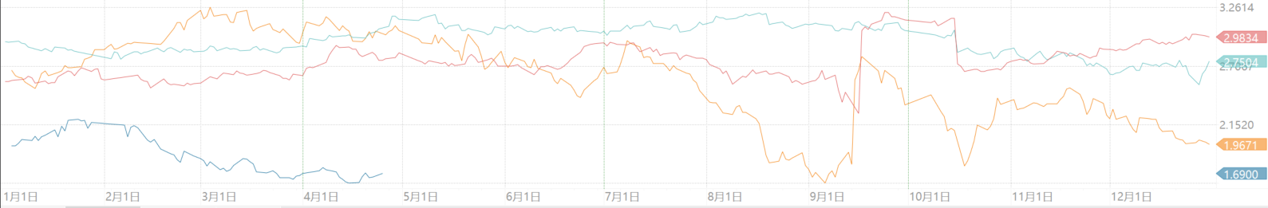
数据来源：Wind 广州期货研究中心

免责声明
本报告由广州期货股份有限公司（以下简称“本公司”）编制，本公司具有中国证监会许可的期货公司投资咨询业务资格，本报告基于合法取得的信息，但本公司对这些信息的准确性和完整性不作任何保证，也不保证所包含的信息和建议不会发生任何变更。
我们已力求报告内容的客观、公正，但文中的观点、结论和建议仅供参考，并不构成所述品种的操作依据，投资者据此做出的任何投资决策与本公司和作者无关。在任何情况下，本公司以及雇员不对任何人因使用本报告中的任何内容所引发的任何直接或间接损失负任何责任。
本报告版权归本公司所有，本公司保留所有权利。未经本公司事先书面许可，任何机构和个人不得以任何形式翻版、复制、引用或转载本报告的全部或部分内容，不得再次分发给任何其他人，或以任何侵犯本公司版权的其他方式使用。如引用、刊发，须注明出处为广州期货股份有限公司，且不得对本报告进行有悖原意的引用、删节和修改。
广州期货股份有限公司提醒广大投资者：期市有风险，入市需谨慎！

研究中心简介
广州期货研究中心秉承公司“不断超越、更加优秀”的核心价值观和“简单、用心、创新、拼搏”的团队文化，以“稳中求进、志存高远”为指导思想，在“合规、诚信、专业、图强”的经营方针下，试图将研究能力打造成引领公司业务发展的名片，让风险管理文化惠及全球的衍生品投资者。
研究中心设立农产品研究团队、金属研究团队、化工能源研究团队、金融衍生品研究团队、创新研究团队等五个研究团队，覆盖了宏观、金融、金属、能化、农牧等全品种衍生工具的研究，拥有一批理论基础扎实、产业经验丰富、机构服务有效的分析师，以满足业务开发及机构、产业和个人投资者的需求。同时，研究中心形成了以早报、晨会、周报、月报、年报等定期报告和深度专题、行情分析、调研报告、数据时事点评、策略报告等不定期报告为主体的研究报告体系，通过纸质/电子报告、公司网站、公众号、媒体转载、电视电台等方式推动给客户，力争为投资者提供全面、深入、及时的研究服务。此外，研究中心还会提供定制的套保套利方案、委托课题研究等，以满足客户的个性化、专业化需求。
研究中心在服务公司业务的同时，也积极地为期货市场发展建言献策。研究中心与监管部门、政府部门、行业协会、期货交易所、高校及各类研究机构都有着广泛的交流与合作，在期货行业发展、交易策略模式、风险管理控制、投资者行为等方面做了很多前瞻性研究。
未来，广州期货研究中心将依托股东越秀金控在研究中的资源优势，进一步搭建适合公司发展、适合期货市场现状的研究模式，更好服务公司业务、公司品牌和公司战略，成为公司的人才培养基地。

研究中心联系方式
金融衍生品研究团队：（020）22836116 | 金属研究团队：（020）22836117
化工能源研究团队：（020）22836104 | 创新研究团队：（020）22836114
农产品研究团队：（020）22836105
办公地址：广州市天河区临江大道1号寺右万科中心南塔6层
邮政编码：510627

广州期货业务单元一览
广州期货是大连商品交易所（会员号：0225）、郑州商品交易所（会员号：0225）、上海期货交易所（会员号：0338）、上海国际能源交易中心（会员号：8338）会员单位，中国金融期货交易所（会员号：0196）交易结算会员单位，可代理国内所有商品期货和期权、金融期货品种交易。除从事传统期货经纪业务外，公司可开展期货投资咨询、资产管理、银行间债券市场交易以及风险管理子公司业务。公司总部位于广州，业务范围覆盖全国，可为投资者提供一站式的金融服务。

广州期货主要业务单元联系方式
上海分公司 | 杭州城星路营业部 | 苏州营业部 | 上海陆家嘴营业部
联系电话：021- 68905325 | 联系电话：0571-89809624 | 联系电话：0512-69883586 | 联系电话：021-50568018
办公地址：上海市浦东新区向城路69号1幢12层（电梯楼层15层）03室 | 办公地址：浙江省杭州市江干区城星路111号钱江国际时代广场2幢1301室 | 办公地址：中国（江苏）自由贸易试验区苏州片区苏州工业园区苏州中心广场58幢苏州中心广场办公楼A座07层07号 | 办公地址：中国（上海）自由贸易试验区东方路899号1201- 1202室
广东金融高新区分公司 | 深圳营业部 | 佛山南海营业部 | 东莞营业部
联系电话：0757-88772666 | 联系电话：0755-83533302 | 联系电话：0757-88772888 | 联系电话：0769-22900598
办公地址：广东省佛山市南海区海五路28号华南国际金融中心2幢2302房 | 办公地址：广东省深圳市福田区梅林街道梅林路卓越梅林中心广场（南区）A座704A、705 | 办公地址：佛山市南海区桂城街道海五路28号华南国际金融中心2幢2301房 | 办公地址：广东省东莞市南城街道三元路2号粤丰大厦办公1501B
广州体育中心营业部 | 清远营业部 | 肇庆营业部 | 华南分公司
联系电话：020-28180338 | 联系电话：0763-3808515 | 联系电话：0758-2270761 | 联系电话：020-61887585
办公地址：广州市天河区体育东路136,138号17层02房、17层03房自编A | 办公地址：广东省清远市静福路25号金茂翰林院六号楼2层04、05、06号 | 办公地址：广东省肇庆市端州区星湖大道六路36号大唐盛世第一幢首层04A | 办公地址：广州市南沙区海滨路171号南沙金融大厦第8层自编803B
北京分公司 | 湖北分公司 | 山东分公司 | 郑州营业部
联系电话：010-68525389 | 联系电话：027-59219121 | 联系电话：0531-85181099 | 联系电话：0371-86533821
办公地址：北京市西城区月坛南街59号5层501-1、501-26、 501-27 | 办公地址：湖北省武汉市江汉区香港路193号中华城A写字楼14层1401-9号 | 办公地址：山东省济南市历下区泺源大街150号中信广场主楼七层703、705室 | 办公地址：河南自贸试验区郑州片区（郑东）普惠路80号1号楼2单元23层2301号
长沙营业部 | 青岛分公司 | 四川分公司 | 天津营业部
联系电话：0731-82898510 | 联系电话：0532-88697833 | 联系电话：028-83279757 | 联系电话：022-87560712
办公地址：湖南省长沙市芙蓉区五一大道618号银华大酒店18楼1801 | 办公地址：山东省青岛市崂山区秦岭路6号农商财富大厦8层801室 | 办公地址：四川省成都市武侯区人民南路4段12号6栋802号 | 办公地址：天津市南开区长江道与南开三马路交口融汇广场2-1-1604、1605、1606
机构业务部 | 机构事业一部 | 机构事业二部 | 机构事业三部
联系电话：020-22836158 | 联系电话：020-22836155 | 联系电话：020-22836182 | 联系电话：020-22836185
办公地址：广州市天河区临江大道1号寺右万科中心南塔6层 | 办公地址：广州市天河区临江大道1号寺右万科中心南塔6层 | 办公地址：广州市天河区临江大道1号寺右万科中心南塔6层 | 办公地址：广州市天河区临江大道1号寺右万科中心南塔6层
广期资本管理（上海）有限公司
联系电话：021-50390265
办公地址：上海市浦东新区福山路388号越秀大厦701室

